4.2. ПРОИЗВОДСТВО КОКСА

Основные способы производства кокса

Вещество кокса представляет собой спекшуюся углеродную массу, содержание углерода 82–89 %, зольность 10–12 %. Кокс является основным восстановительным агентом, опорным материалом и фильтрующей матрицей в доменной печи, применяется в производстве ферросплавов, литейном производстве, производстве электродов в цветной металлургии, химической промышленности.
Кокс получают в процессе пиролиза угля, который заключается в нагреве угля до высоких температур без доступа воздуха. В отопительных простенках коксовой батареи между печными камерами сгорает газовое топливо. Температура дымовых газов составляет 1150–1350 °C, что обеспечивает непрямой нагрев угля до температуры 1000–1100 °C. В течение 14–24 ч в результате нагрева получают кокс, а сам процесс называют коксованием (карбонизацией).
Образующийся при работе печей коксовый газ подвергают охлаждению и очистке от смолистых веществ и бензольных углеводородов. Эти процессы сопровождаются улавливанием и получением ценных химических продуктов.
Традиционный способ производства кокса в камерных печах, объединенных в коксовые батареи, остается единственным. Изменяются лишь масштабы печей и применяются некоторые усовершенствования оборудования, включая установки для защиты окружающей среды от загрязнения. Разрабатываются новые технологии, в первую очередь – непрерывного и непрерывно-периодического коксования в кольцевых, шахтных печах и печах с наклонным подом. Эти технологии прошли опытно-промышленную проверку, но до настоящего времени в промышленных масштабах не используются.

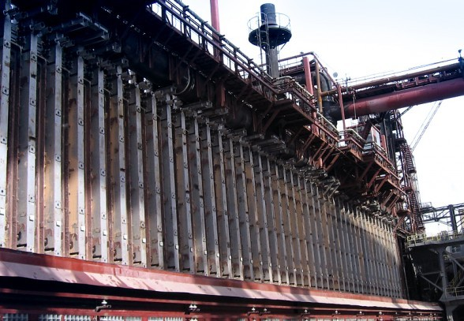
За рубежом существуют технологии производства кокса в горизонтальных и вертикальных камерных печах специальной конструкции без химического блока цехов, т. е. с отоплением батарей неочищенным коксовым газом. Выбрасываемые в атмосферу дымовые газы при такой технологии сильно загрязнены и нуждаются в очистке, что при больших объемах этих газов представляет достаточно серьезную проблему.

Рисунок 1. Принципиальная схема производства кокса

Требования, предъявляемые к коксу, его роль в плавке.

Для производства кокса пригодны только некоторые типы углей, обладающие необходимыми пластическими свойствами. Сырьевой базой для коксохимического производства являются угли различных угольных бассейнов, обогащенные на фабриках или сортированные с шахт и разрезов.
При использовании каменных углей для коксования необходимо знать их технический состав, спекаемость, коксуемость, распределение минеральных примесей в классах углей по их крупности и насыпной вес угольной шихты.
Под техническим составом топлива обычно подразумевают данные, характеризующие техническую применимость топлива. Технический состав угля определяется содержанием влаги и минеральных примесей, выходом летучих веществ, содержанием серы и фосфора, углерода, водорода и азота, а также теплотой сгорания топлива.
Влажность углей. При нагревании угля до 100–105 °C из него испаряется вода. Количество испаренной воды при этих условиях обычно выражают в процентах к весу топлива и называют содержанием влаги в углях, или влажностью углей.
Содержание минеральных примесей в угле характеризуется его зольностью. Зольность топлива определяется по выходу остатка после сжигания угля при температуре 800 °C. Зольность угля, как и влажность, выражается в процентах к его весу. Чем меньше зольность исходной шихты, тем меньше зольность получаемого металлургического кокса.
Выход летучих веществ представляет собой количество образовавшихся газообразных продуктов в результате различных химических реакций в процессе термического разложения топлива. Выход летучих веществ характеризует химический возраст (зрелость) углей. Чем меньше выход летучих веществ из углей, тем больше их возраст.
Коксуемость углей обусловливается совокупностью всех процессов, которые протекают при нагреве их до более высоких температур (1000–1100 °C) и включают, кроме процессов спекания, упрочнение и усадку материала полукокса и кокса, образование трещин и другие явления.
Поэтому коксуемостью называют способность угля самостоятельно или в смеси с другими углями при определенных условиях подготовки и нагревания до высоких температур образовывать кусковой пористый материал – кокс, обладающий определенной крупностью и механической прочностью.
Группы углей обычно обозначаются начальными буквами их названий. Буквами Д, Г, Ж, К, О, С и Т обозначают длиннопламенные, газовые, жирные, коксовые, отощенные, спекающиеся и тощие угли. Вышеприведенный ряд углей характеризуется увеличением степени их химической зрелости (возраста). Часто для обозначения групп углей применяют их сочетание или дополнительные индексы, подразделяющие группы углей на подгруппы. Систематизация углей по группам и маркам представляет собой их классификацию.
Для получения кокса используют только те угли, которые при нагревании способны размягчаться, вспучиваться под действием выделяющихся летучих веществ и затвердевать с образованием прочных кусков. Наилучшими для этой цели являются так называемые коксующиеся угли с выходом летучих веществ в пределах 18–27 %. Угли с большим выходом летучих (газовые) или с меньшим (тощие) обычно спекаются плохо или не спекаются совсем. В настоящее время для получения кокса используют и неспекающиеся или плохо спекающиеся угли, примешивая их к коксующимся. Для коксования применяют угли следующих марок: коксовые (К), жирные (Ж), отощенные спекающиеся (ОС) и газовые (Г).
В настоящее время на всех коксохимических производствах России коксованию подвергают не отдельные сорта углей, а угольную шихту из нескольких марок.

Шихта для производства кокса.

Подготовка угольной шихты проводится в углеподготовительных цехах. Углеподготовительный цех (УПЦ) предназначен для приема, хранения, усреднения и измельчения углей, дозирования компонентов угольной шихты и обеспечения готовой шихтой заданного качества коксовых цехов.
Технологическая схема подготовки углей к коксованию включает:
- гаражи размораживания углей;
- вагоноопрокидыватели;
- открытый или закрытый склад угля;
- отделение предварительного дробления;
- дозировочное отделение;
- отделение окончательного дробления;
-оборудование и сооружения для транспортировки угля и шихты (перегрузочные станции с ленточными конвейерами);
- угольные башни коксовых батарей.
Прибывающие вагоны с углем разгружаются на стационарных роторных вагоноопрокидывателях в приемные бункера, из которых уголь подается транспортерами на угольный склад или непосредственно на участок углеприёма в отделение предварительного дробления (ОПД). Производительность вагоноопрокидывателя по выгрузке угля в зависимости от условий выгрузки и времени года составляет от 6 до 15 вагонов в час.
Технологией процесса выгрузки угля из вагона предусмотрено, что ротор вагоноопрокидывателя переворачивает вагон и уголь падает в приемные бункера в течение нескольких секунд.

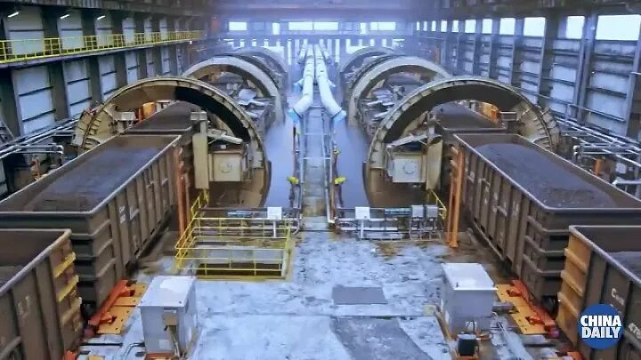

В зимнее время смерзшийся в вагонах уголь перед разгрузкой размораживается в гаражах размораживания. Теплоносителем для разогрева углей в железнодорожных вагонах в гараже размораживания служат дымовые газы, получаемые от сжигания коксового или природного газа в топках печей. Продукты горения нагнетаются в помещение гаража через патрубки распределительных металлических боровов, проходящих вдоль стен гаража. По всасывающим трубопроводам 80 % газов из гаража размораживания возвращаются обратно на рециркуляцию в смесительные камеры топок, где, смешиваясь с продуктами горения газа, вновь подаются дымососами в помещение гаража. Остальная часть отводится в атмосферу через вытяжные трубы, расположенные на крыше гаража.
Хранение и усреднение поступающих на производство углей производится на угольных складах открытого или закрытого типа.
Открытые склады имеют различные схемы, но независимо от этого все снабжены мостовыми грейферными кранами, называемыми углеперегружателями, для складирования углей в штабеля и выдачи их со склада. Обычно открытый склад состоит из нескольких траншей по 200–250 м длиной каждая и нескольких площадок, оборудованных углеперегружателями. На складе угли усредняются путем послойной укладки их в штабеля и забора на производство вразрез уложенным слоям с помощью грейфера. Полная высота штабелей достигает 14–16 м. Оперативная емкость склада рассчитывается на обеспечение работы коксовых батарей в течение 12 суток.
Закрытые склады представляют собой ряд железобетонных бункеров (силосов), снабженных ленточными конвейерами для подачи угля на склад и выдачи его на производство. В закрытых складах совмещаются функции хранения, усреднения и дозирования углей в одном сооружении.
С угольного склада уголь транспортерами подается на участок углеприема в отделение предварительного дробления. Обычно подготовка углей осуществляется по схеме ДШ – дробление шихты или ДК – дробление компонентов (см. рисунок 2). Возможно применение схемы ГДК – групповое дробление компонентов. Выбор схемы подготовки углей зависит прежде всего от качества применяемых для приготовления шихты углей и от имеющегося на предприятии технологического оборудования.

Рисунок 2. Схемы подготовки кокса

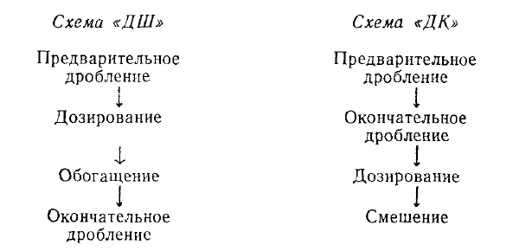
Угольная шихта представляет собой смесь углей, различающихся между собой по технологическим свойствам. Подготовка шихты заданного состава (по схеме ДШ) происходит путем дозирования угля разных марок из силосов на ленточный питатель и подачи его на сборные конвейеры, по которым шихта подается на измельчение и смешивание в молотковые дробилки отделения окончательного дробления и затем распределяется на угольные башни коксовых батарей.
Предварительное дробление углей производится барабанными дробилками, в которых уголь измельчается до размеров кусков 80–100 мм и удаляются посторонние предметы и куски породы.
После предварительного дробления уголь по системе конвейеров подается в дозировочное отделение и распределяется по силосам (дозировочным емкостям) в зависимости от марки угля. Силоса обычно расположены в две нитки по несколько емкостей.

Технология коксования

Процесс производства кокса включает в себя следующие технологические операции:
- загрузка камер коксования угольной шихтой;
- нагрев угольной шихты без доступа воздуха до заданных температур за установленный период времени в коксовых печах;
- отвод и охлаждения прямого коксового газа из камер коксования;
- выдача готового кокса из печей;
- тушение кокса;
- сортировка кокса на фракции;
- транспортировка коксовой продукции в доменный цех или отгрузка кокса потребителям.

Выдача кокса и загрузка печей ведется по цикличному графику.
Промежуток времени от загрузки печи до выдачи кокса называют периодом коксования. Период коксования с прибавкой времени на операции по загрузке шихты и выдаче кокса называют временем оборота печей или оборотом печей.
В состав коксовых цехов входят коксовые батареи со вспомогательными и обслуживающими устройствами и сооружениями, обычно объединенные в блоки из двух батарей; угольные башни; коксовые машины; тушильные башни для мокрого тушения кокса с насосами и отстойниками; коксовые рампы с транспортерами для подачи кокса на сортировку; коксосортировка с устройствами для рассева кокса, подачи его в доменный цех или в железнодорожные вагоны с бункерами для промежуточного накопления.
Коксовые батареи
Основная конструкция современных коксовых печей была разработана к середине XX века.
Печь (камера коксования) является рабочим пространством, в котором происходит процесс коксования. Она имеет форму призмы с большим по ширине основанием на коксовой стороне батареи, т. е. в направлении выталкивания из камеры коксового пирога. С машинной и коксовой сторон камера коксования закрывается дверьми с огнеупорной футеровкой. В перекрытии камеры имеются отверстия для загрузки ее угольной шихтой и отверстия для выхода коксового газа.
В настоящее время печи, объединенные в батареи, имеют длину 12–17 м, высоту 4–7 м и ширину 0,3–0,6 м. Между печами размещаются отопительные простенки – стены камеры с вертикальными обогревательными каналами, в которых происходит сжигание отопительного газа. Подаваемый в отопительные простенки воздух подогревается в регенераторах с помощью горячих отходящих газов; утилизация вторичного тепла дает возможность повышения температуры в печи. Батареи могут включать до 77 печей, каждая печь в батарее вмещает до 30–40 т угля.

Рисунок 3. Схема устройства коксовой батареи.

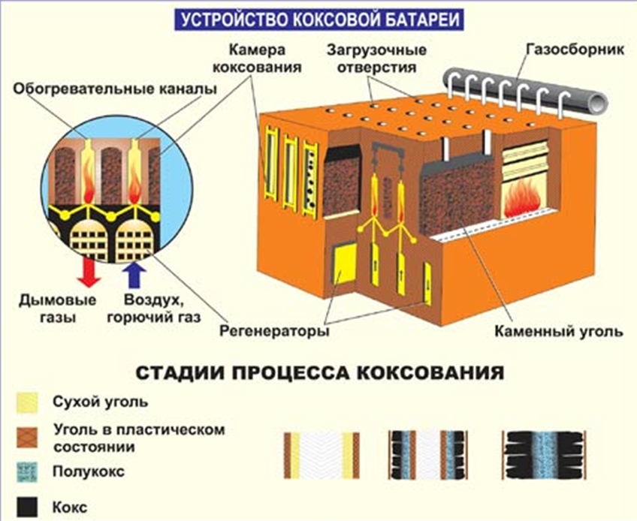
Нагрев шихты осуществляется коксовым газом или смесью коксового (вариант – природного) и доменного газов. Дымовые газы отводятся в борова и затем через дымовую трубу батареи выбрасываются в атмосферу.
При нагревании угля выделяется коксовый газ, создавая в печи повышенное давление. Для предотвращения газовыделения (газования) в период коксования и обеспечения необходимой герметичности камер производится уплотнение дверей, крышек загрузочных люков и стояков. Для предотвращения выбросов через неплотности дверей камер применяются уплотнения. Крышки загрузочных люков уплотняются специальным раствором для предотвращения выделений загрязняющих веществ (продукты пиролиза угля) через неплотности. Крышки стояков оборудуются гидравлическими или пневматическими уплотнениями.
Летучие продукты коксования (прямой коксовый газ) отводятся из камеры через газовые люки, на которых установлены стояки, в газосборники и далее по трубопроводу на переработку в цеха улавливания. В газосборниках газ охлаждается и по мере охлаждения образуется газовый конденсат. В местах его скопления устанавливаются конденсатоотводчики, через которые конденсат непрерывно вытекает в соответствующие сборники, из которых после отстаивания направляется в фенольную канализацию.
Продукты коксования.

После окончания заданного периода коксования двересъемные машины на коксовой и машинной сторонах батареи снимают двери печной камеры и готовый кокс при помощи штанги коксовыталкивателя через коксонаправляющую корзину выталкивается (выдается) в приемный вагон. Схема выдачи - на рисунке 4.
При мокром тушении кокса кокс в тушильном вагоне электровозом транспортируется под башню тушения и в течение 40–60 с орошается водой, в качестве которой обычно используется вода после биохимической очистки. После орошения вагон отстаивается не менее 50 с под тушильной башней для стока излишней воды.
Стекающая с вагона во время тушения вода отстаивается в специальных шламовых отстойниках. Отстоявшаяся вода забирается насосом и снова подается на тушение кокса. Шлам из отстойника грузится грейфером в железнодорожные вагоны. Из тушильного вагона кокс выгружается на рампу, выдерживается на ней не менее 15 мин для испарения влаги, ссыпается на конвейер и подается на коксосортировку.
При сухом тушении кокса кокс выдается в коксовозный вагон и направляется на установку сухого тушения (УСТК), в которой охлаждается инертным газом, продуваемым через слой кокса в камере сухого тушения. После охлаждения в УСТК кокс подается на коксосортировку.

Рисунок 4. Выдача и тушение кокса.

Схема коксосортировки предусматривает рассев кокса на классы (по крупности кусков) при помощи валковых и вибрационных грохотов и его разделение на классы:
- кокс литейный с размером кусков +60 мм;
- кокс литейный с размером кусков +40 мм;
- кокс доменный с размером кусков +40 мм;
- кокс доменный с размером кусков +25 мм;
- кокс доменный с размером кусков 25–40 мм;
- орешек коксовый с размером кусков 10–25 мм;
- мелочь коксовая с размером кусков 0–10 мм.

Сортировка кокса по крупности начинается с отделения крупной фракции кокса (класс от 25 до 40 мм) на валковых грохотах. Кокс после валковых и вибрационных грохотов поступает на рассевной грохот, на котором отсеивается фракция более 25 мм, коксовый орешек с размером кусков от 10 до 25 мм и коксовая мелочь с размером кусков менее 10 мм.
После рассева кокс поступает в бункеры кокса, откуда затем либо подается по транспортерам в доменный цех металлургического производства, либо отгружается потребителям в железнодорожный или автомобильный транспорт.

Кроме основных технологических процессов производства кокса которые описаны выше, коксохимическое производство включает в себя и другие процессы, на которых остановимся кратко.
Очистку коксового газа. Коксовый газ образуется при коксовании угля в результате термического разложения последнего при повышении температуры до 1000–1150 °C и является побочным продуктом при производстве кокса. Он представляет собой смесь различных газов и паров: метана, водорода, окиси углерода, аммиака, паров каменноугольной смолы и других веществ. Коксовый газ после очистки используется для обогрева коксовых батарей, а также как энергетическое топливо для объектов металлургического и энергетического производств.

Рисунок 5. Схема очистки коксового газа.

Очистка коксового газа от аммиака. Улавливание аммиака из коксового газа на большинстве предприятий производят путем контакта газа с серной кислотой в сатураторах барботажного типа с получением сульфата аммония.
В ряде случаев вместо сатураторов применяют более интенсивное оборудование – форсуночные скрубберы-абсорберы, где при помощи промывки серной кислотой из газа улавливается аммиак.
В последнее время получает распространение технология очистки коксового газа от аммиака круговым фосфатным способом (КФС) с улавливанием аммиака и последующей утилизацией пароаммиачной смеси с выработкой пара. Реализация этой технологии позволяет исключить из оборота концентрированную серную кислоту и предотвратить образование кислой смолки, а также снизить выбросы в атмосферу некоторых загрязняющих веществ II–IV классов опасности.
Конечное охлаждение и очистка коксового газа от бензольных углеводородов. Очищенный от аммиака газ с температурой 50–60 °C поступает в конечный газовый холодильник (КГХ), где охлаждается оборотной водой до температуры 20 °C (зимой) или 30 °C (летом). Одновременно с охлаждением газа и конденсацией содержащихся в нем водяных паров в КГХ происходит вымывание нафталина. Из конечного газового холодильника коксовый газ поступает в бензольные скрубберы, орошаемые поглотительным маслом, при контакте с которым газ очищается от бензольных углеводородов.
Очищенный коксовый газ (обратный) направляется на отопление коксовых батарей, а также в металлургическое производство в качестве энергетического топлива.

Установка биохимической очистки сточных вод, которая предназначена для очистки сточных вод от органических и неорганических соединений, а именно: от смол и масел, фенолов, роданидов, цианидов, аммонийного азота и его окисленных форм до норм, обеспечивающих возможность их использования на нужды предприятия взамен технической воды (мокрое тушение кокса).

В процессе производства кокса образуются отходы (побочные продукты) производства (фусы каменноугольные, кислая смолка, пыль коксовая и угольная, шламы, масла, полимеры и др.) и потребления. Особо опасными считаются фусы, представляющие собой смесь угля, графитовых и частично пиролизованных угольных частиц с каменноугольной смолой и водой.

Все производственные отходы утилизируются путем добавления в исходную шихту.

Вредные производственные факторы
При производстве кокса вредными производственными факторами являются:
- повышенное напряжение в электрической цепи;
- движущиеся машины и механизмы;
- подвижные части производственного оборудования;
- повышенный уровень инфракрасной радиации;
- повышенный уровень шума на рабочем месте;
- повышенная или пониженная температура воздуха рабочей зоны;
- повышенная температура поверхности оборудования, материалов;
- расположение рабочего места на значительной высоте относительно поверхности земли;
- повышенная запыленность и загазованность рабочей зоны.

Кокс представляет собой спекшуюся углеродную массу, содержание углерода 82–89 %, зольность 10–12 %. Кокс является основным восстановительным агентом, опорным материалом и фильтрующей матрицей в доменной печи, применяется в производстве ферросплавов, литейном производстве, производстве электродов в цветной металлургии, химической промышленности.

Кокс получают в процессе пиролиза угля, который заключается в нагреве угля до высоких температур без доступа воздуха. В отопительных простенках коксовой батареи между печными камерами сгорает газовое топливо. Температура дымовых газов составляет 1150–1350 °C, что обеспечивает непрямой нагрев угля до температуры 1000–1100 °C. В течение 14–24 ч в результате нагрева получают кокс, а сам процесс называют коксованием (карбонизацией).

Для производства кокса пригодны только некоторые типы углей, обладающие необходимыми пластическими свойствами. Сырьевой базой для коксохимического производства являются угли различных угольных бассейнов, обогащенные на фабриках или сортированные с шахт и разрезов.
При использовании каменных углей для коксования необходимо знать их технический состав, спекаемость, коксуемость, распределение минеральных примесей в классах углей по их крупности и насыпной вес угольной шихты.
Технический состав угля определяется содержанием влаги и минеральных примесей, выходом летучих веществ, содержанием серы и фосфора, углерода, водорода и азота, а также теплотой сгорания топлива.

Процесс производства кокса включает в себя следующие технологические операции:
- загрузка камер коксования угольной шихтой;
- нагрев угольной шихты без доступа воздуха до заданных температур за установленный период времени в коксовых печах;
- отвод и охлаждения прямого коксового газа из камер коксования;
- выдача готового кокса из печей;
- тушение кокса;
- сортировка кокса на фракции;
- транспортировка коксовой продукции в доменный цех или отгрузка кокса потребителям.

